**1. Na czym polega adaptacyjność systemu internetowego?**

**Adaptacja** (przystosowanie) dostosowanie [zachowania](https://pl.wikipedia.org/wiki/Zachowanie) do wymogów sytuacji i [środowiska](https://pl.wikipedia.org/wiki/%C5%9Arodowisko) (tutaj: system ma dostosować się do studenta). Składają się na nią procesy [akomodacji](https://pl.wikipedia.org/wiki/Akomodacja_%28psychologia%29) i [asymilacji](https://pl.wikipedia.org/wiki/Asymilacja_%28psychologia%29). Efektem działania tego mechanizmu jest przystosowywanie się organizmu (tutaj: systemu) do określonego układu warunków środowiska (tutaj: studenta).

Multimedialne inteligentne systemy edukacyjne (MITS) łączą osiągnięcia sztucznej inteligencji w zakresie modelowania procesu dydaktycznego z multimedialnym środowiskiem nauczania. Podstawowym paradygmatem obowiązującym przy projektowaniu tego typu systemów jest możliwie wierne odtworzenie działań nauczyciela – eksperta – podejmowanych w trakcie procesu dydaktycznego. Zarówno działania nauczyciela, jak treść i forma przekazywanych wiadomości   
z założenia powinny mieć charakter adaptacyjny, tzn. ukierunkowany na potrzeby i możliwości poszczególnych uczniów. Głównym problemem, wokół którego koncentrują się badania w tej dziedzinie, jest konstruowanie oprogramowania.

**2. Struktura adaptacyjnego multimedialnego systemu uczącego.**

Dzięki strukturze możliwe jest zgromadzenie w systemie informacji dających podstawy do analizy, która z metod nauczania jest najbardziej adekwatna do konkretnego ucznia i daje szanse na największą efektywność procesu nauczania.

**Moduł I - gromadzenie wiedzy o uczniu**

zawiera zestaw pytań i testów, których zadaniem jest zebranie informacji o osobie uczącej się, w kontekście jej indywidualnych preferencji, upodobań i przyzwyczajeń, związanych z procesem uczenia.

**Moduł II - rozpoznawanie i klasyfikacja**

dokonuje analizy danych zebranych w części pierwszej i podejmuje decyzję o tym, jaka metoda nauczania będzie najbardziej odpowiednia dla danego ucznia.

**Moduł III - nauczanie**

zawiera bogatą bazę wiedzy z danej dziedziny oraz zaprogramowane różne algorytmy przekazu tej wiedzy. W zależności od wprowadzonej bazy wiedzy możliwe jest nauczanie różnych przedmiotów, bądź różnych treści w obrębie tego samego przedmiotu.

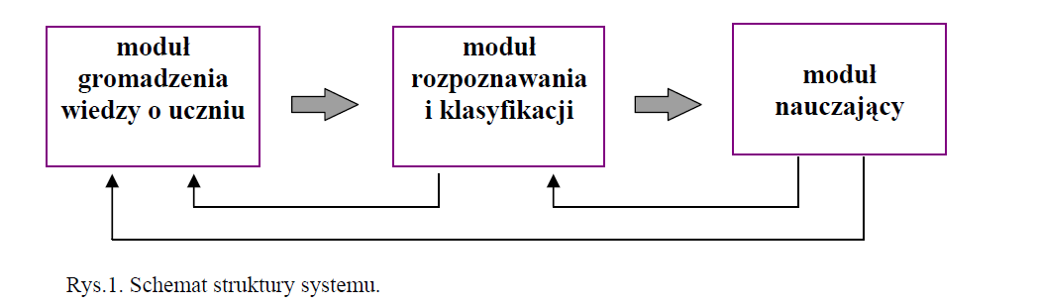

System ma podstawową strukturę typu **feed forward** (z jednokierunkowym przepływem sygnałów), jednak dla badań i eksperymentów warto dopuścić także możliwość występowania zaznaczonych na rysunku sprzężeń zwrotnych).

**3. Style uczenia się i ich wpływ na strategie nauczania.**

Style uczenia się - klasyfikacja **VAK** [ogólnie to już CHGW raz mamy VAK raz VARK, już ja nie wiem, bierzmy to co jest w prezentacji....]

Fernald, Keller, Orton, Gillingham, Stillman and Montessori, początek około 1920)

* Visual – patrzenie i czytanie,
* Auditory –słuchanie i mówienie,
* Kinesthetic – dotykanie i działanie

Strategia nauczania może być definiowana jako zbiór metod i narzędzi, które są stosowane w procesie edukacyjnym w celu podniesienia jego efektywności. „Metody” oznaczają tutaj zasady i sposoby organizacji wiedzy, zaś „narzędzia” to media służące reprezentacji i przekazywaniu wiedzy.

Wybierając strategię nauczania należy wziąć pod uwagę: cel kształcenia, styl uczenia się ucznia, specyfikę przedmiotu nauczania, poziom wiedzy ucznia, poziom wiedzy nauczyciela, dostępne środki dydaktyczne i media, które można wykorzystać do przekazania wiedzy.

Strategie nauczania najbardziej odpowiadające konkretnej osobie uczącej się można wyodrębnić poprzez bezpośrednie pytanie ucznia o „ulubione” techniki przekazu wiedzy. Pytanie może być bezpośrednie lub pośrednie - np. w formie quizu do rozwiązania. Znajomość indywidualnych preferencji pozwala lepiej dopasować przebieg procesu nauczania do potrzeb i możliwości konkretnego ucznia.

Klasyfikacja modeli uczenia się zaproponowana przez Wincentego Okonia na podstawie teorii kształcenia wielostronnego.

Wyróżnia on uczenie się przez:

* przyswajanie,
* odkrywanie,
* działanie,
* przeżywanie.
* Model alfa (przez przyswajanie) – student lubi przyswajać informacje od kogoś lub z książek, woli poznawać gotowe rozwiązania niż dochodzić do nich samodzielnie.
* Model beta (przez działanie) – student lubi uczyć się tego, co jest przydatne w życiu, na lekcjach lubi wykonywać coś praktycznego, niechętnie odrabia prace domowe – w tym czasie woli coś naprawić, ugotować itp., dochodzi do wiedzy przez obserwacje i doświadczenia, woli własne próby i błędy niż gotową wiedzę.
* Model gamma (przez odkrywanie) – student lubi samodzielnie odkrywać nową wiedzę, uczyć się samodzielnie korzystając z różnych źródeł, pogłębiać wiedzę, stawiać i analizować pytania, rozwiązywać nowe problemy teoretyczne.
* Model delta (przez przeżywanie) – student lubi uczyć się rzeczy, w które można się zaangażować, interesuje się zagadnieniami o szerszym znaczeniu (polityka, ekologia), chętnie przewodniczy w pracach grupy, angażuje się w różne akcje, uczy się, gdy może osiągnąć inne cele niż wiedza.